九上第三单元 封建时代的欧洲
（说明：本试卷为闭卷笔答，答题时间90分钟，满分100分）
第Ⅰ卷选择题（共30分）
一、选择题（下列各题只有一个最符合题意的答案，请将其字母标号填入下表相应题号下的空格内。本大题共15小题，每小题2分，共30分）
1.宗教是对社会现实虚幻的反映,也是一种信仰和文化。恩格斯在论述某种宗教时说,它“最初是奴隶和被释放的奴隶、穷人和无权者、被罗马征服或驱散的人们的宗教”。由此判断该宗教是( )
A.基督教 B.佛教 C.犹太教 D.伊斯兰教
2.历史示意图可以直观形象地反映历史,是学习历史的一种基本方法。小明同学在网上搜集历史资料时发现了下图,请你帮他判断该图反映的制度是( )
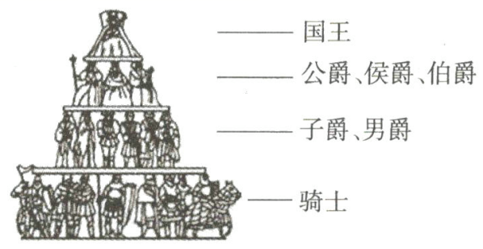
A.印度种姓制度 B.西欧封建等级制度 C.西周分封制度 D.秦朝中央集权制度
3.“我的主人啊!臣下乃是我主的仆人,领有采邑的家臣。臣下愿竭忠尽职,不顾生死,一生侍奉我的
主人。”自称“臣下”者的身份最有可能是( )
A.封建农奴 B.封建贵族 C.城市市民 D.基督教徒
4.《三国演义》开篇说:“天下大势,分久必合,合久必分”843年,查理曼的三个孙子在凡尔登缔结条约,三分帝国。这三个帝国后来发展成为下面哪三个国家的雏形( )
①法兰西 ②奥地利 ③意大利 ④德意志
A.①②③ B.②③④ C.①③④ D.①②④
5.人们都说“黑暗的中世纪”。下列关于中世纪欧洲封建社会的表述,错误的是( )
A.封建土地制度的形成标志着西欧封建制度的确立
B.人民把收入的十分之一交给教会,称为“什一税”
C.当时,基督教控制了人们的思想
D.庄园领主与农奴之间的关系以血缘为纽带
6.中国先秦时代尤其是西周时代的分封往往是先有爵后有地,而欧洲分封制往往是先有地后有爵。中古时期西欧分封制与中国西周时期分封制的根本区别在于( )
A.分封的对象不同 B.相差的时间很长 C.维护的制度不同 D.分封的方式不同
7.《人类的故事》中这样描述庄园:“中世纪的骑士同时也是拥有田产的乡绅,少有出现必须付钱购买某种物品的情形,他们的庄园里能够生产供他和他的家人的一切物品。”由此可以判断中世纪庄园经济的特征是( )
A.商品经济发达 B.基本自给自足 C.严格禁止竞争 D.以自耕农为主体
8.有大量的文献表明,一旦领主违反惯例规定,同样会受到庄园法庭的处罚,一些庄园法庭甚至作出完全不利于领主的判决。这说明( )
A.庄园法庭在一定程度上维护了领主的利益 B.庄园法庭在一定程度上限制了领主的特权
C.领主可以凭借庄园法庭奴役佃户 D.佃户一直受到领主的剥削压迫
9.城市的兴起对瓦解西欧的封建制度和孕育近现代西方文明起着重要的作用。中古西欧城市的兴起,不仅表现在经济上的繁荣,更重要的还在于政治权利的获得,富庶城镇的居民要求当地领主允许他们自己管理城市的事务。这里的“政治权利”是指( )
A.城市自治权 B.人身自由权 C.特许经营权 D.男女平等权
10.11—13世纪,西欧城市兴起,西欧的城市如法兰克福、伦敦、威尼斯、热那亚、巴黎、佛罗伦萨等都是这一时期兴起的。西欧城市的兴起,其影响远比同时期中国宋朝城市深远,主要表现在( )
A.一般是工商业活动中心,规模较小
B.所有城市都通过争取自治的斗争,成为独立的城市共和国
C.对瓦解西欧封建等级制度和孕育近现代文明起着重要作用
D.产生于封建主或教会土地上,市民阶层兴起,瓦舍出现,文化生活丰富多彩
11.小明同学对欧洲大学的兴起非常感兴趣他搜集了以下资料卡片。该资料卡片不能反映( )
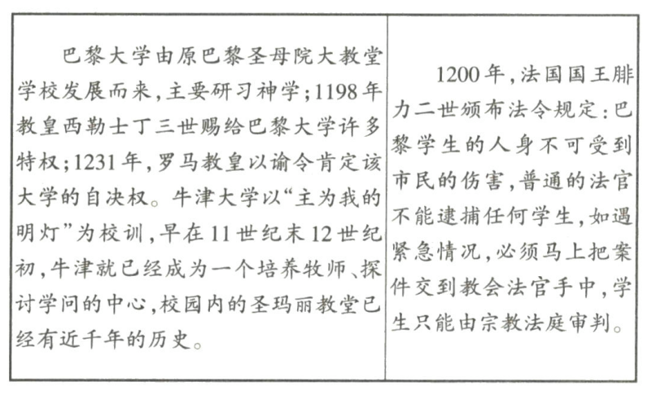
A.大学有免赋税特权 B.基督教影响中世纪文化教育
C.大学有司法特权 D.大学有教育自主权
12.圣索菲亚大教堂作为伊斯坦布尔一座雄伟壮丽的建筑古迹,见证了政权更迭、宗教斗争与历史的沧桑,也见证了东罗马帝国的兴衰历程,这个千年帝国灭亡的标志是( )
A.13世纪末,被西罗马帝国灭亡 B.16世纪,君坦丁堡陷落
C.14世纪,受到奥斯曼土耳其人的进攻 D.15世纪中期,君士坦丁堡陷落
13.11—12世纪,西欧城市市民争取城市自治和反对封建贵族的意识强烈,琅城、威尼斯、佛罗伦萨、巴黎、伦敦等争取城市自治和反对封建贵族的故事在西欧民间广泛流传,并为市民称颂。这反映出当时( )
A.市民浮躁落后的社会心态 B.资本主义经济快速发展
C.市民文化和观念日益消极世俗 D.市民阶层的价值取向
14.拜占庭极大地影响了中世纪地中海沿岸各民族文化和西欧文化的发展,因而在世界文化发展史上占有极其重要的地位。这主要缘于拜占庭( )
A.皇帝重视法律建设 B.地跨亚、非、欧三大洲
C.传教士的积极传播 D.对古典文化的兼收并蓄
15.罗马法的产生、发展和完善过程长达一千多年。《查士丁尼法典》的序言中说:“皇帝的威严、光荣不但依靠兵器,而且须用法律来巩固。这样,无论在战时或平时,总是可以将国家治理得很好。”对这句话理解准确的是( )
A.皇帝的权威至高无上 B.皇帝的敕令是制定法律的唯一依据
C.法律可以消除社会矛盾 D.法律是治国理政的重要手段之一

第Ⅱ卷 非选择题(共70分)
二、简答题(本大题15分)
16.西罗马帝国灭亡后,西欧逐渐进入封建社会欧洲人称之为“中世纪”。根据题干要求,完成下面相关问题。
(1)【政治制度】图一反映了西欧封建社会的等级制度。这种制度下,封君封臣之间有什么权利义务
关系?图中国王能直接命令小封建主吗?为什么?(7分)
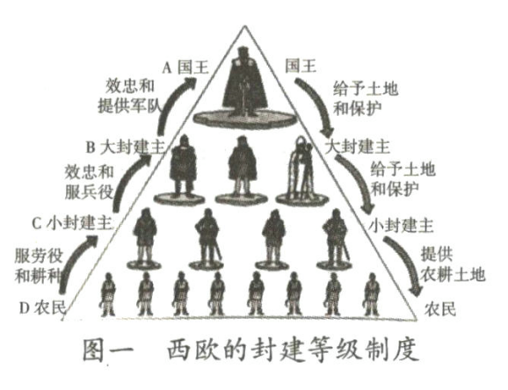

(2)【经济形式】观察图二,西欧庄园的土地是如何划分的?庄园内领主可以随意没收自由农民的土
地吗?为什么?(6分)
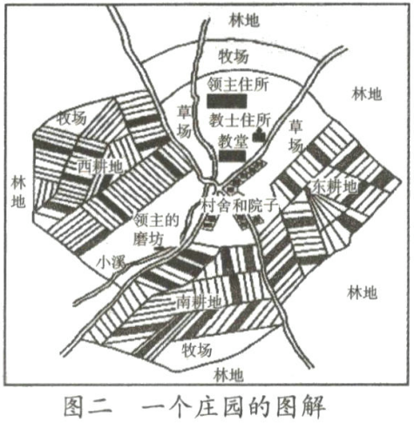
(3)【文化繁荣】12世纪时,西欧的教育与学术出现了新的气象,大学的兴起被认为是欧洲中世纪教育中“最美好的花朵”。这时的牛津大学、巴黎大学、博洛尼亚大学等兴起的根本原因是什么?(2分)

三、材料解析题(本大题共两小题,第17题14分,第18题16分,共30分)
17.阅读下列材料并回答问题。
材料一 6世纪,拜占庭帝国皇帝查士丁尼组织法典编纂委员会,相继编成《查士丁尼法典》《法学汇
纂》《法理概要》和《新法典》四部法律文献,统称为《罗马民法大全》《罗马民法大全》奠定了后世西方大陆法系的基石,对除了英国以外的欧洲各国的法律产生了巨大影响。
材料二 拜占庭的作用是绝对保守的。命运注定它只是保存,而不是创新。它诞生在一个古老的
国度,生活在过去的势力和荣誉的阴影之中,这种势力和荣誉正是它所试图维持和恢复的。他们很
少有人具有创造力。
——斯塔夫里阿诺斯《全球通史》
(1)根据材料一和所学知识,指出《罗马民法大全》在世界法学史上的地位。(4分)

(2)材料二中“一个古老的国度”指什么?“运注定它只是保存”,它保存了什么?(4分)

(3)根据材料二,指出拜占庭帝国衰落的原因。(3分)

(4)结合所学知识,指出拜占庭帝国的历史命运给我们的启示。(3分)

18.恩格斯说:“城市是中世纪的花朵。”阅读下列材料,回答问题。
材料一 一些比较富裕的城市,就用赎买的办法摆脱领主的统治;有的城市则采用武装斗争的手段;
另一些城市则两种办法交替使用。米兰等都经过长期反复的斗争,才取得城市自治权利。
——摘自《世界通史·中世纪卷》
材料二 意大利北部威尼斯、热那亚等城建立起独立的城市共和国。那些取得完全自治权的城市,
只向国王或领主交纳定额赋税。市民选举产生的市议会,成为最高权力机构,有权制定政策、法令和
铸造货币。城市有自己的法庭和武装,有权宣战媾和。城市通过选举产生的市长、法官等管理人
员,行使行政、司法、财政大权。另外一些城市,如法国的巴黎、奥尔良、里昂和英国的林肯、牛津等,只享有不完全的自治权,由国王与城市代表共同管理城市。
——摘自《世界通史·中世纪卷》
(1)根据材料一,回答中世纪西欧城市的市民在取得城市自治权的过程中采用了哪些方式。(4分)

(2)请从城市管理的角度,比较中古西欧与中国古代城市的区别。(4分)

(3)联系所学知识,分析城市兴起、取得自治后市民阶层中分化出了哪个阶级,他们由哪些人组成。(4分)

(4)恩格斯说:“城市是中世纪的花朵。”请从西欧城市兴起给西欧历史带来的深远影响这个角度谈谈如何理解恩格斯的话。(4分)

四、探究题(本大题共25分)
19.很多人都喜欢去欧洲旅游,欧洲历史非常悠久,今天我们就来探究漫长的中世纪——封建时期的
欧洲。
任务一 【最初的国家】
材料 751年法兰克王国宫相查理·马特之子丕平(矮子)在罗马教皇支持下废墨洛温王朝末王并 自立,建立加洛林王朝。他将意大利中部土地赠给教皇作为酬谢,又征服南部高卢,建立庞大帝国 即法兰克王国。法兰克王国在其存在的三个世纪中成为西欧最重要的国家,它是当时西欧的大 国。在它瓦解后,它的组成部分逐渐演变为今天的法国、德国、意大利和其他一些小国。法兰克王 国在查理统治时期达到顶峰,查理被称为“查理大帝”或“查理曼”。他统治时期的法兰克王国,史 称“查理曼帝国”。
(1)根据材料并结合所学知识,说说法兰克王国和查理曼帝国是什么关系。查理曼帝国最终的结果
如何?(4分)

任务二 【统治时间最长的帝国】
材料二 查士丁尼一世统治时期的东罗马帝国疆域图
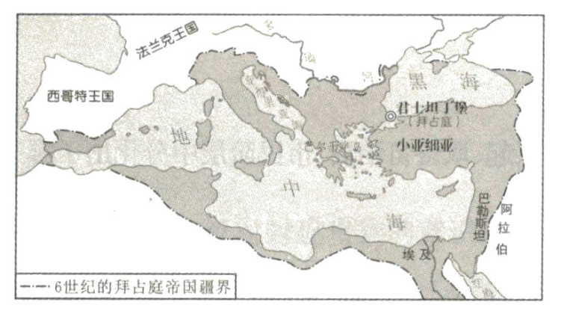
(2)在历史上,东罗马帝国是如何建立的?它的首都在哪儿?东罗马帝国被称为拜占庭帝国的原因
是什么?(6分)

材料三 9世纪初至11世纪初,拜占庭帝国臻于极盛。阿拉伯作家描写拜占庭的手工艺品时写道:
只有中国的工艺品能与之媲美。同时,自欧亚大陆各地区经由君士坦丁堡的货物非常多,它们是黑
海地区的奴隶和盐,印度的调味品、香料和宝石,埃及的纸莎草和粮食,中国的丝绸和瓷器以及西方
的银、熟铁产品、亚麻布、棉花和毛织品。拜占廷这段显赫的历史,很大程度上应归因于君士坦丁堡地处欧亚两洲之间的有利位置。
(3)阅读材料三,归纳拜占庭帝国的繁盛表现在哪些方面。结合材料分析其繁盛的因素是什么。(4分)

任务三 【帝国的衰亡】
材料四 然而,拜占庭帝国就在这种卓越中洋洋自得,在以后的时日里,它无视西欧在城市出现之后 悄然兴起的文明新因素,更不屑于学习和吸纳其他文明的优点和长处,而依然陶醉于过去荣誉的光 辉之中。拜占庭人显然认为他们的职责仅在于保存祖先的遗产而不在于创新,这种封闭保守的心态 和做法持续了若干个世纪最终在到处布满贪婪目光的世界里可悲地充当了刀俎之下的一块肥 肉,在1453年灭亡于奥斯曼土耳其的扩张之中。
(4)由材料二图可知拜占庭帝国曾经是一个地跨欧、亚、非三洲的大帝国,然而在15世纪中期,却被新崛起的奥斯曼土耳其帝国所灭。结合所学知识,说说它灭亡的原因以及给我们的启示。(6分)

任务四 【法学成就】
(5)2020年5月28日,十三届全国人大三次会议表决通过了《中华人民共和国民法典》,自2021年1月1日起施行。法学方面的成就是罗马人最伟大的成就之一。请你结合罗马法学成就,以“罗马法制建设”为题写一篇150字左右的小短文。(5分)

《九上第三单元 封建时代的欧洲》参考答案
1.答案A
【考点】本题主要考查基督教。
【解析】由材料“被罗马征服或驱散的人们”并结合所学知识可知,1世纪,在罗马帝国统治下的巴勒斯坦地区产生了基督教。故答案选A。
2.【答案】B
【考点】本题考查的是西欧的封建等级制度。
【解析】图中有骑士这一等级,这是西欧封建等级制度相比于其他等级制度所独有的阶层。故答案选B。
3.答案】B
【解析】根据材料“我的主人啊!臣下乃是我主的仆人,领有采邑的家臣。臣下愿竭忠尽职,不顾生死,一生侍奉我的主人”可知“臣下”一方面是主人,另一方面是仆人。“臣下”拥有封地,有一定的经济特权,由此判断出是封建贵族。故答案选B
4.【答案】C
【考点】本题主要考查查理曼帝国的相关知识点。
【解析】根据所学知识可知,843年,查理曼的三个孙子在凡尔登签定条约,三分帝国,形成以后法兰西、意大利、德意志三国的形。故答案选C
5.【答案】D
【考点】本题主要考查中世纪欧洲的相关知识
【解析】根据所学知识可知庄园领主与农奴之间的关系以土地为纽带,领主不能随意没收佃户的份地,他们之间具有一定的契约关系,D项说法错误。故答案选D。
6.【答案】C
【考点】本题主要考查西周的分封制和西欧的分封制的区别。
【解析】中古时期西欧的分封制维护的是封建制度,中国西周时期的分封制维护的是奴隶制度。故答案选C。
7.【答案】B要
【考点】本题主要考查西欧庄园的经济特征。
【解析】根据题干中“能够生产供他和他的家人的一切物品判断,庄园具有基本自给自足的经济特征。故答案选B
8.【答案】
【考点】本题主要考查西欧庄园法庭的相关知识
【解析】领主可以凭借法庭奴役佃户,佃户也可以利用法庭维护自己的权益,甚至有权参与案件的审理,庄园法庭既维护了领主的利益,也在一定程度上限制了领主的特权。题干中的材料体现的是对于领主特权的限制。故答案选B
9.【答案】A
考点本题主要考查西欧中世纪城市的自治。
【解析】抓住题干关键信息“中古西欧城市”“允许他们自己管理城市”,可判断出这里的“政治权利”是指城市自治权。故答案选A。
10.【答案】C
【考点】本题主要考查中世纪西欧城市的兴起。
【解析】根据所学知识可知,随着城市的发展和工商业的繁荣,市民阶层逐渐形成。富裕的商人和银行家等发展成为了早期资产阶级,他们的出现为资本主义的兴起准备了条件,对瓦解西欧的封建制度和孕育近现代西方文明起着重要的作用。故答案选C
11.【答案】A
【考点】本题主要考查西欧大学的兴起。
【解析】A项材料中未体现;两则材料中“主要研习神学”“教会 法官”等表明基督教影响中世纪文化教育;材料中“巴黎学生 的人身不可受到市民的伤害,普通的法官不能逮捕任何学生, 如遇紧急情况,必须马上把案件交到教会法官手中,学生只能 由宗教法庭审判”说明大学有司法特权;材料中“罗马教皇以 谕令肯定该大学的自决权”体现了大学有教育自主权。故答 案选A。
12.【答案】D
【考点】本题主要考查拜占庭帝国的灭亡
【解析】1453年,君士坦丁堡被奥斯曼帝国军队攻陷,标志着延续了一千多年的拜占庭帝国最终灭亡。故答案选D
13.【答案】D
【考点】本题主要考查中世纪西欧的城市自治。
【解析】材料中的关键信息“市民称颂”表达了市民阶层鲜明的态度,体现了市民阶层的价值取向。A、B、C项不符合题意。故答案选D。
14.【答案】D
【考点】本题主要考查拜占庭文化。
【解析】结合所学知识可知,拜占庭帝国对基督教、希腊罗马的古典文化传统,以及西亚、北非等地的东方文化因素兼收并蓄,创造出独具特色的拜占庭文化,在世界上产生过重大影响。故答案选D。
15.【答案】D
【考点】本题主要考查《查士丁尼法典》的作用
【解析】由材料“而且须用法律来巩固”“无论在战时或平时,总是可以将国家治理得很好”,可知《查士丁尼法典》有利于稳定社会秩序,保护统治阶级的政治与经济利益,故D项正确。A项不是材料的主旨,B、C两项表述太过绝对化。故答案选D。
16.【答案】(1)权利义务关系封臣对封君要忠诚,在封君需要的时候,要无偿地为封君服兵役、提供金钱等;(2分) 封君对封臣也有义务,封君不能任意侵害封臣的荣誉、人身和财产安全;当封臣受到外来攻击时,十地的封供保护。(2分) 不能。(1分) 原因:封臣只对封给其土地的封君履行义务,小封建主的封君是大封建主而非国王,所以国王不能直接命令小封建主。(2分)
(2)土地划分:领主自己保留,直接经营,称为“自营地”;(1分)
剩下的是佃户的份地”;(1分) 庄园周围的“共用地”。(1分)
不可以。(1分) 原因:庄园内的自由农民是独立的小生产者,拥有自己的生产工具和财产,有份地保有权,领主不能随意没收他们的土地。(2分)
(3)西欧经济的发展。(2分)
【考点】本题主要考查中世纪西欧的政治、经济、文化状况。
【解析】第(1)题图一反映的是封君封臣的权力义务关系,结合所学知识作答即可。国王不能直接命令小封建主,因为封臣对封给其地的封君履行义务,小封建主的封君是大封建而非国王。第(2)题西欧庄园的土地可以分为三部分“自地”“份地”和“共用地”,叙述清楚即可。庄园内的自由农民是
独立的小生产者,拥有自己的生产工具和财产,有份地保有权,领主不能随意没收他们的土地。第(3)题西欧经济的发展是12世纪西欧大学兴起的根本原因。
17【答案】⑴奠定了欧洲民法的基础,对欧洲大多数国家的法律产生了巨大影响。(4分)
(2)罗马帝国。(2分) 希腊罗马古典文化(或古代希腊和罗马的文化经典)。(2分)
(3)封闭保守,故步自封,缺乏创新。(3分)
(4)开放宽容使文明繁荣,保守狭隘使文明衰落(或不能陶醉于已有的辉煌,要学习和吸取其他文明的优点和长处,要不断创新,与时俱进,开拓进取,等等)。(3分)
【考点】本题考查《罗马民法大全》和拜占庭帝国。
【解析】第(1)题根据材料“《罗马民法大全》奠定了后世西方大 陆法系的基石,对除了英国以外的欧洲各国的法律产生了巨 大影响”,并结合所学知识可知,《罗马民法大全》奠定了欧洲 民法的基础,对欧洲大多数国家的法律产生了巨大影响。 第(2)题根据材料“一个古老的国度”“生活在过去的势力和 荣誉的阴影之中”并结合所学知识可知,“一个古老的国度”指 腊和罗马的文化经典),为后来的文艺复兴提供了丰富的精神 营养。第(3)题由材料“拜占庭的作用是绝对保守的。命运注 定它只是保存,而不是创新。它诞生在一个古老的国度,生活 在过去的势力和荣誉的阴影之中,这种势力和荣誉正是它所 试图维持和恢复的。他们很少有人具有创造力”,可知拜占庭 帝国衰落的原因是封闭保守,故步自封,缺乏创新。第(4)题 拜占庭帝国的历史命运给我们的启示可以从开放和保守两个 角度去作答。如:开放宽容使文明繁荣,保守狭隘使文明衰 落;不能陶醉于已有的辉煌,要学习和吸取其他文明的优点和 长处,要不断创新,与时俱进,开拓进取;等等。
18.【答案】(1)募集金钱赎买城市自治权,(2分)采用武装斗争等形式争取城市自治。(2分)
(2)西欧封建城市重新兴起后,经过斗争获得了自治权;中国古代城市则不享有自治权。(4分)
(3)早期资产阶级。(2分)他们由富裕的大手工业作坊主、商人和银行家等组成。(2分)
(4)西欧城市的兴起,催生了早期资产阶级,这为资本主义的兴起准备了条件。所以恩格斯说:“城市是中世纪的花朵。”也就是说,城市是西欧封建社会内部孕育出的新生事物,它有着无限的生命力,就像花朵一样。(4分)
【考点】本题考查西欧城市的兴起
【解析】第(1)题由材料一“一些比较富裕的城市,就用赎买的 办法摆脱领主的统治;有的城市则采用武装斗争的手段;另一 些城市则两种办法交替使用”可知,市民就是通过募集金钱赎 买和武装斗争等形式取得城市自治权的。第(2)题抓住关键 信息“从城市管理的角度”,由材料二可知,西欧封建城市重新 兴起后,经过斗争获得了自治权;结合所学知识,中国古代城 市则不享有自治权。第(3)题根据所学知识可知,市民阶层形 成后,城市手工业者和商人不断分化,出现富裕的大手工业作 坊主、商人和银行家等,他们成为早期的资产阶级。第(4)题 从影响角度谈对恩格斯的话—“城市是中世纪的花朵”的理 解:城市是西欧封建社会内部孕育出的新生事物,它有着无限 的生命力,就像花朵一样。
19.【答案】
(1)继承关系。(2分)
843年,查理曼帝国一分为三,形成以后德意志、法兰西和意大利三国的雏形。(2分)
(2)4世纪末罗马帝国分为东西两个帝国,东罗马帝国建立。(2分)
君土坦丁堡。(2分)
由于东罗马帝国的首都君士坦丁堡又称为拜占庭,所以东罗马帝国又称拜占庭帝国。(2分)
(3)商业贸易繁荣,手工业发达。(2分) 君土坦丁堡地处欧亚两洲之间的有利位置。(2分)
(4)拜占庭帝国连年遭到外部军事力量的进攻帝国版图不断被蚕食;长期的对外战争导致帝国财政枯竭;陶醉于已有的辉煌成就,封闭保守。(4分)
启示:封闭只能导致落后创新是一个国家或民族进步的灵魂。(2分)
(5)示例:(5分)
罗马法制建设
古罗马在法制建设上成就斐然。前5世纪,罗马颁有了 《十二铜表法》,它是罗马法制建设的第一步,是后世罗马法典 乃至欧洲法学的渊源。6世纪,查士丁尼继任为东罗马帝国 皇帝之后,组建了法典编纂委员会,先后编成《查士丁法典 《法学汇纂》《法理概要》《新法典》,这4部法律文献统称为《罗 等作出明确规定,奠定了欧洲民法的基础,对后世影响深远
【考点】本题主要考查法兰克王国、拜占庭帝国和西欧城市的相关知识点。
【解析】本题是一道综合探究题。第(1)题联系材料并结合所 学知识可知,查理曼帝国就是查理大帝统治时期的法兰克王 国,二者是继承关系,法兰克王国在查理大帝死后一分为三。 第(2)题联系课本知识作答即可。注意需要联系第二单元所 学的知识。第(3)题通过阅读材料可知拜占庭帝国最发达的 就是商贸和手工业,联系材料“拜占庭的这段显赫的历史,很 大程度上应归因于君士坦丁堡地处欧亚两洲之间的有利位 置”可知,商业和手工业的发达源于地理位置的优越。第(4) 题联系材料并结合所学知识可知,拜占庭帝国的衰亡主要是 由于外部的强敌环伺和内部的故步自封。所以启示也应该从 这两个方面分析。第(5)题是开放性试题,结合《十二铜表法》 《罗马民法大全》等进行论述,观点明确,语言流畅,史论结合, 言之有理即可。

